VoltRide Africa — Résumé exécutif
Analyse stratégique avant l'ouverture de 20 stations au S1 2027 · Période : mai - octobre 2026 · Destinataire : comité de direction
La réponse en 30 secondes
VoltRide gagne de l'argent grâce à l'abonnement mensuel et à Abidjan, mais en perd une partie par les remboursements, les remises et un marketing mal réparti. Ouvrir 20 stations sans corriger ces fuites reviendrait à dupliquer le modèle actuel, défauts compris. Nous recommandons d'ouvrir 18 stations en vague 1 (8 Abidjan, 4 Dakar, 3 Cotonou, 3 Lomé), de subordonner 2 stations à Douala à la correction de son taux d'annulation, et de lancer 5 chantiers dès le 1er trimestre 2027.
Chiffres clés (6 mois)
Indicateur | Valeur | Indicateur | Valeur
Chiffre d'affaires (hors annulées) | 95,3 M FCFA | Taux d'annulation | 9,8 %
Marge brute | 30,9 M FCFA (32,4 %) | Taux de remboursement | 7,4 %
Profit net estimé | 24,2 M FCFA | Panier moyen | 17 287 FCFA
Profit net réel (après remboursements) | 15,8 M FCFA | Clients / transactions | 1 098 / 6 110
Les remboursements (8,4 M FCFA) effacent un tiers du profit net estimé. Le CA a progressé de +24 % entre mai et octobre ; le creux de juillet (−3 %) explique l'irrégularité perçue.
Cinq constats
- L'abonnement est le moteur : 57 % du CA, 75 % du profit net, 35 % de marge. C'est la ligne à protéger et à développer.
- Le swap est une porte d'entrée, pas un centre de profit : 49 % des transactions et 49 % du budget marketing pour 1,6 % du profit (panier de 3 500 FCFA pour ~1 100 FCFA de marketing par transaction).
- La qualité de service coûte cher : 14 % de remboursements sur la location et les accessoires : ils effacent 79 % et 71 % de leur profit.
- Le marketing est mal réparti : Parrainage ROI 35,9 contre 7,4 pour TikTok, qui absorbe 30 % du budget pour 18 % du CA.
- L'exécution et les remises détruisent de la valeur : 15,5 % d'annulation à Douala (deux fois les autres villes), chaque mois et dans presque toutes les stations ; les remises ne génèrent aucun volume supplémentaire.
Où ouvrir les 20 stations
Ville | Stations | Justification
Abidjan | 8 | Stations 2x plus productives (181 k FCFA de contribution/mois contre 66-94 k) ; +23 % ; point mort ~21 mois
Dakar | 4 | Ville la plus saine (remboursement 6,2 %, annulation 8,2 %) ; croissance faible (+2 %) : renforcement
Cotonou | 3 | Croissance la plus forte (+38 %) mais productivité faible : ouverture par paliers
Lomé | 3 | +19 % ; surveiller les remboursements (8,4 %)
Douala | 2 (conditionnel) | Corriger l'exécution d'abord : ouvrir si l'annulation passe sous 10 %

1. Services : prioriser l'abonnement, assainir la location, repenser le swap
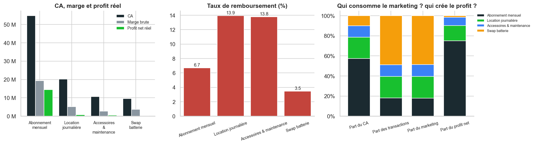
Service | CA | Marge | Profit net | Profit réel | Remb. | ROI mkt
Abonnement mensuel | 54,8 M | 35,4 % | 18,2 M | 14,4 M | 6,7 % | 44.7
Location journalière | 20,2 M | 25,4 % | 3,7 M | 0,8 M | 13,9 % | 12.9
Accessoires & maintenance | 10,7 M | 25,7 % | 2,0 M | 0,6 M | 13,8 % | 12.7
Swap batterie | 9,6 M | 38,1 % | 0,4 M | 0,0 M | 3,5 % | 1.9
Question stratégique — quelle ligne prioriser ? L'abonnement, en y convertissant les clients swap ; optimiser en urgence la location et les accessoires (le levier est la qualité : batteries défectueuses, pannes, retards), et ne plus acquérir de clients swap via des canaux chers.
2. Villes : où ouvrir, où corriger
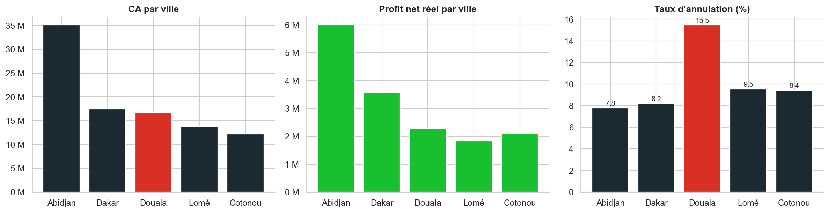
Ville | CA | Profit réel | Annulation | Remboursement
Abidjan | 35,1 M | 6,0 M | 7,8 % | 6,9 %
Dakar | 17,5 M | 3,6 M | 8,2 % | 6,2 %
Douala | 16,7 M | 2,3 M | 15,5 % | 9,2 %
Lomé | 13,8 M | 1,8 M | 9,5 % | 8,4 %
Cotonou | 12,2 M | 2,1 M | 9,4 % | 7,0 %
Douala concentre le défaut d'exécution (15,5 % d'annulation contre 7,8-9,5 % ailleurs), de façon persistante : c'est un problème structurel de disponibilité ou de logistique, à traiter avant tout investissement supplémentaire.

3. Marketing : réallouer vers Parrainage, WhatsApp et partenariats VTC
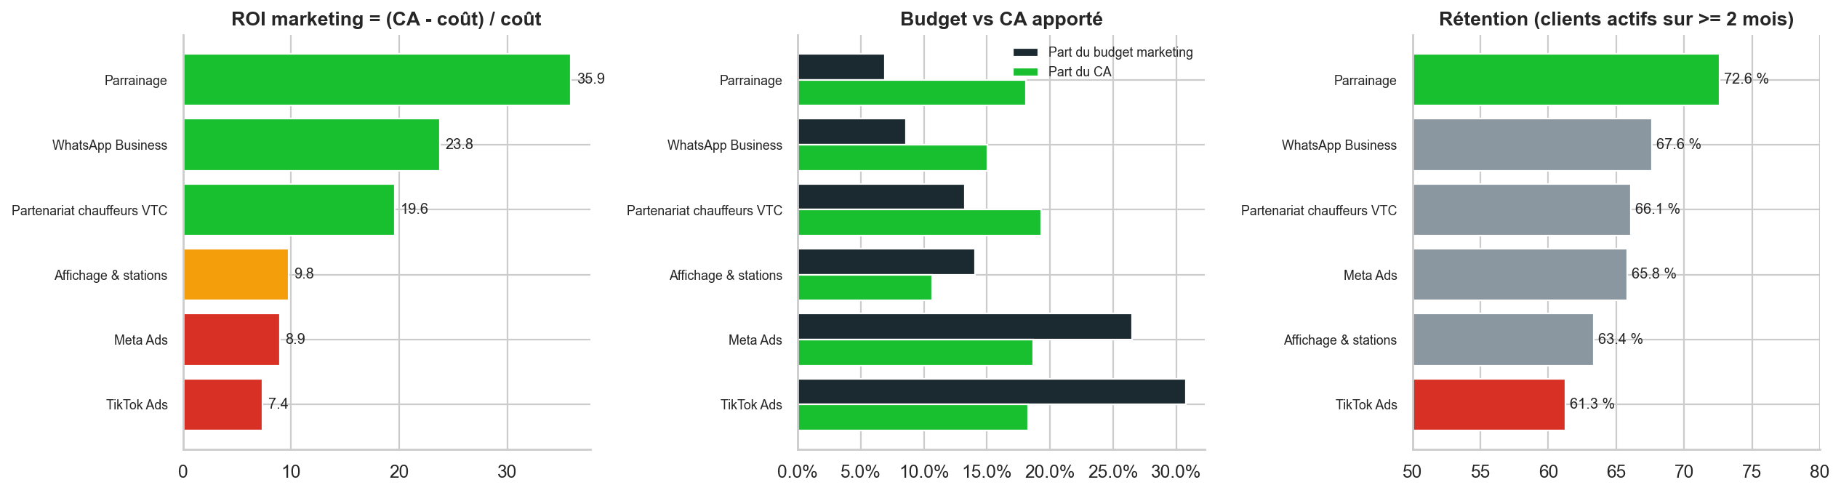
- Parrainage : ROI 35,9, 441 FCFA par transaction, rétention 72,6 %. 17,7 % du CA pour 6,8 % du budget.
- TikTok Ads : ROI 7,4, 30 % du budget, annulation 13,1 %, remboursement 11 %, rétention la plus faible (61,3 %). Un client swap acquis via TikTok fait perdre 340 k FCFA au total.
- Potentiel : À budget constant, transférer ~1 M FCFA de TikTok vers Parrainage/WhatsApp/VTC représenterait environ +4,5 M FCFA de CA (hypothèse : rendement marginal de 50 % du ROI moyen).
4. Clients : concentration et rétention
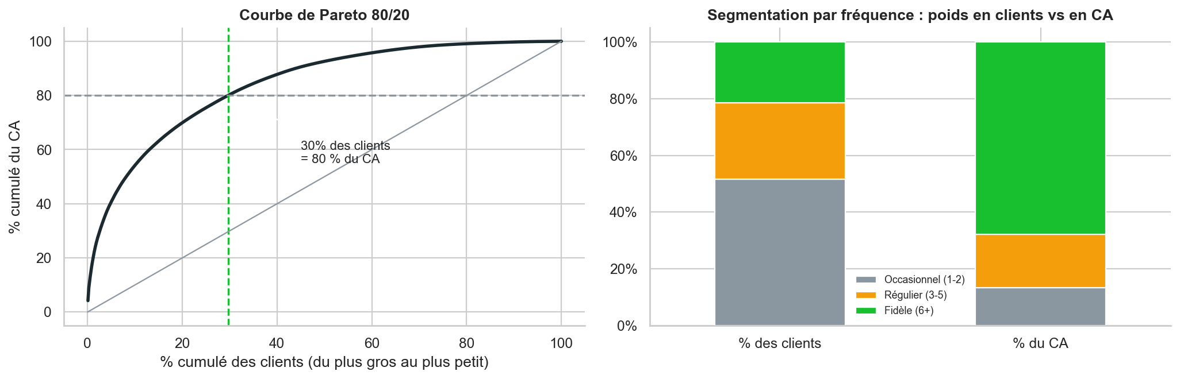
- Portefeuille concentré : 30 % des clients (318) font 80 % du CA ; les 230 clients fidèles (6+ transactions) font 68 % du CA. 70 % des clients sont récurrents, 66 % actifs sur au moins 2 mois.
- Satisfaction : les transactions remboursées sont notées 1,87/5 contre 3,93 ; aucune note ≥ 4 n'est remboursée. Une note ≤ 2 est un signal d'alerte exploitable avant le remboursement.
- Swap → abonnement : 44 % des clients swap ont déjà un abonnement ; 469 restent « swap uniquement ». Un abonné rapporte ~9 600 FCFA de marge par mois contre ~400. 5-10 % de conversion = +0,6 à 1,3 M FCFA de marge sur 6 mois.

5. Segments, remises et point mort d'une station
PME / flottes : segment le plus rentable (panier 23 600 FCFA, 5 064 FCFA de profit réel par transaction, le double des chauffeurs moto-taxi). Chauffeurs moto-taxi : le volume (40 % du CA). Particuliers : le moins rentable (11,7 % de remboursement, swap déficitaire).
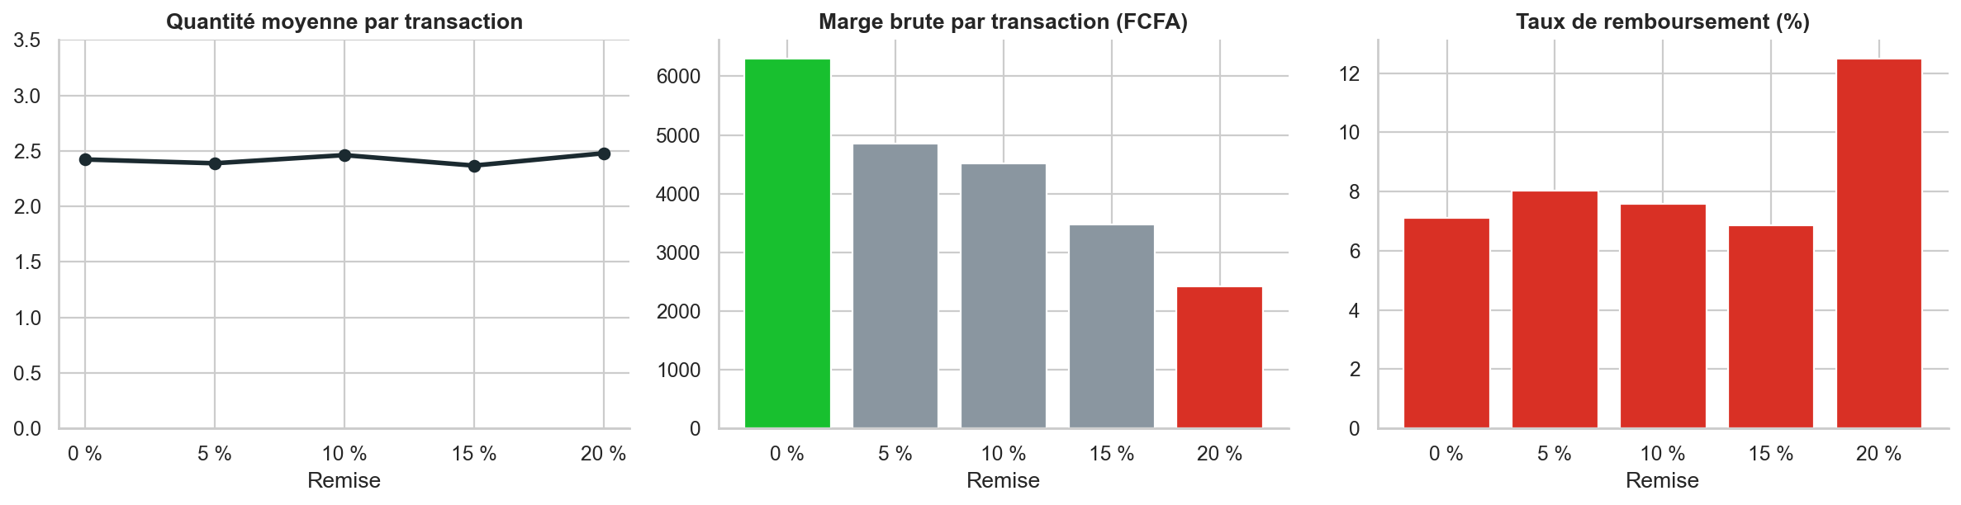
Les remises ne font pas acheter plus mais divisent par 2,6 la marge par transaction à 20 %
Les promotions détruisent de la valeur : la quantité moyenne par transaction est plate (2,42 → 2,48), la marge par transaction chute de 62 % à 20 % de remise, le remboursement monte à 12,5 % et le profit réel devient négatif. Coût total : 3,3 M FCFA de CA sacrifié, soit 10,8 % de la marge brute.
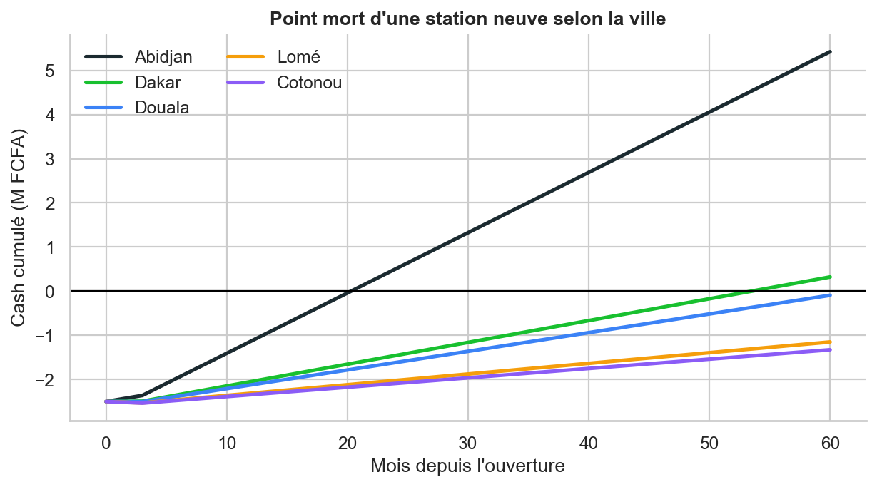
Cash cumulé d'une station neuve (capex 2,5 M FCFA, charges fixes 45 k FCFA/mois, montée en charge 3 mois à 50 %)
Point mort cash : Abidjan ~21 mois, Dakar ~54, Douala ~63, Lomé et Cotonou au-delà de 72 mois au niveau de productivité actuel. Un gain de +40 % de contribution (fin des remises ≥ 15 %, marketing rééquilibré) ramène une station moyenne de 49 à 29 mois. Hypothèses de capex et de charges fixes à confirmer avec la Finance.

Cinq recommandations stratégiques
# | Recommandation | Pourquoi | Impact (6 mois)
1 | Concentrer les ouvertures sur Abidjan et Dakar ; Douala conditionnel (8 / 4 / 3 / 3 / 2) | Abidjan : stations 2x plus productives, point mort 21 mois. Douala : 15,5 % d'annulation, structurel. | Évite de financer des stations non rentables
2 | Rééquilibrer le marketing vers Parrainage, WhatsApp et VTC ; plafonner TikTok/Meta pour le swap | ROI 35,9 vs 7,4 ; TikTok = 30 % du budget pour 18 % du CA. | ≈ +4,5 M FCFA de CA par M FCFA transféré (hypothèse prudente)
3 | Faire de l'abonnement le cœur de l'offre : offre dès le 5e swap, essai plafonné, ciblage des 469 clients « swap seul » | Abonnement = 75 % du profit ; 9 600 vs 400 FCFA de marge/mois. | +0,6 à 1,3 M FCFA de marge sur 6 mois
4 | Plan « zéro remboursement » location et accessoires : contrôle qualité des batteries, délais, alerte sur toute note ≤ 2 | 14 % de remboursements ; 79 % et 71 % du profit effacés ; 4,3 M FCFA rendus sur ces deux lignes. | ≈ +2,2 M FCFA conservés si divisés par 2
5 | Encadrer les remises (plus de ≥ 15 %, validation > 10 %) et cibler les PME/flottes | Aucun effet volume ; marge divisée par 2,6 à 20 % ; PME = profit réel/transaction x2. | Jusqu'à 3,3 M FCFA préservés ; mix plus rentable
Conclusion : décisions demandées au comité
- Valider la répartition des 20 stations : 8 Abidjan, 4 Dakar, 3 Cotonou, 3 Lomé, 2 Douala sous condition (annulation < 10 %).
- Agir sur les fuites : geler les remises ≥ 15 % et rééquilibrer le marketing dès le 1er trimestre 2027.
- Lancer trois chantiers : anti-remboursement (location, accessoires), exécution Douala, conversion swap → abonnement.
- Confirmer avec la Finance : capex et charges fixes d'une station avant d'engager l'investissement.
Indicateurs de pilotage (dashboard Streamlit)
KPI | Aujourd'hui | Cible T2 2027
Taux de remboursement | 7,4 % | < 5 %
Taux d'annulation Douala | 15,5 % | < 10 %
Remises ≥ 15 % (part des transactions) | 10,1 % | 0 %
ROI marketing global | 13,2 | > 18
Abonnés parmi les clients swap | 44 % | > 55 %
Rétention (actifs ≥ 2 mois) | 66 % | > 72 %
Limites : 6 mois de données (pas de saisonnalité annuelle) ; marketing alloué par transaction (ROI par canal approximatif) ; ~6 % des lignes corrigées statistiquement ; hypothèses de point mort non issues des données ; données fictives. Détail et méthode : notebook notebooks/01_analyse_voltride_africa.ipynb.

